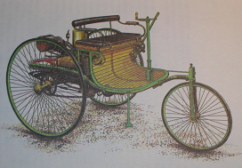
Rzeczoznawca techniki samochodowej dr inż. Marian FORMA
32020 Dobranowice 175
tel. (012) 6565081, 0602 769410, e-mail: marianforma@wp.pl
NIP 679-196-38-72
Opinia nr 1/2020
z dnia 7 stycznia 2020 r

ZLECENIODAWCA: MIEJSKO - GMINNY OŚRODEK POMOCY SPOŁECZNEJ

ADRES: 32410 Dobczyce, Rynek 26

DATA UMOWY: 2020.01.07

ZAKRES OPINII: Określenie wartości rynkowej samochodu osobowego Nissan Almera nr rej. KMY 9Y90. Sposób zagospodarowania obiektu..

RZECZOZNAWCA: dr inż. Marian Forma

- Przedmiot oceny:

- samochód osobowy Nissan Almera
- nr rejestracyjny: KMY 9Y90
- kod VIN (nr nadwozia): SJNFAAN16U0318927 (fot. 6)
- pojemność i moc silnika: 1498 ccm / 56 kW
- rok produkcji: 2002 (2002.11.28)
- stan licznika: 173407 km (fot. 5),
- ogumienie: Kleber 185/65R15 – oznaki starzenia gumy bieżników
- właściciel: MGOPS Dobczyce, 32410 Dobczyce, ul. Rynek 26

2. Opis stanu technicznego i wyposażenia – dokumentacja fotograficzna:

Badanie pojazdu wykonano w dniu 7 stycznia 2020 roku na terenie parkingu MGOPS w Dobczycach. Pojazd z ważnym badaniem technicznym do 20 listopada 2020 roku.
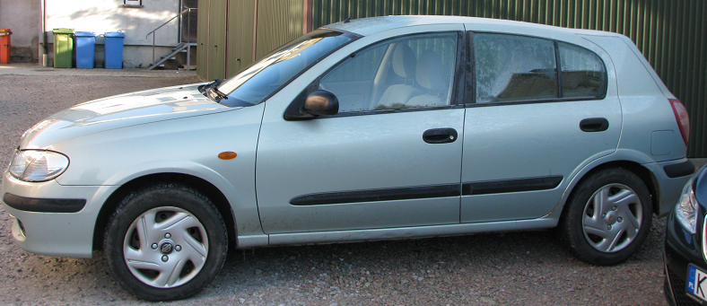1
Opinia nr 1 Strona 1

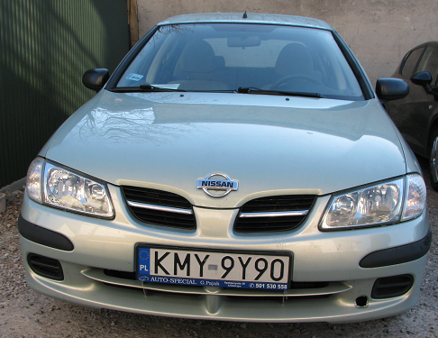2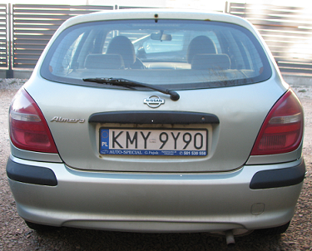3
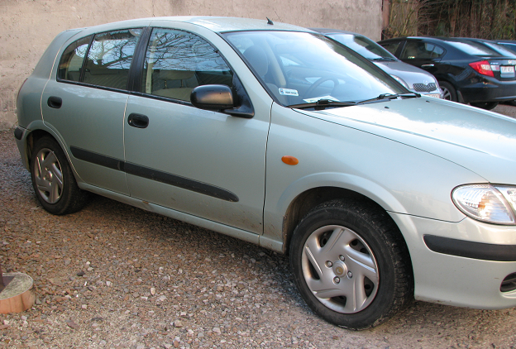4
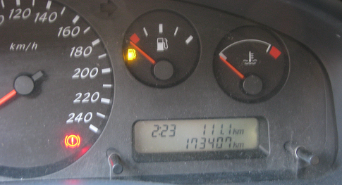5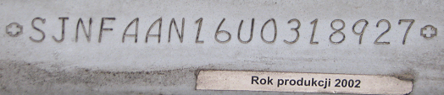6
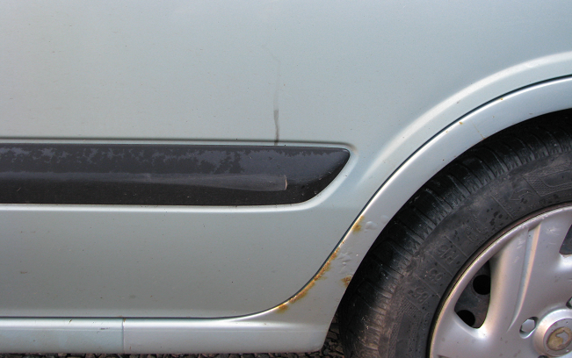7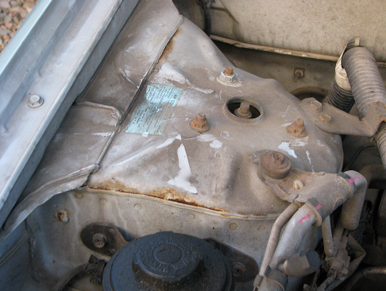8 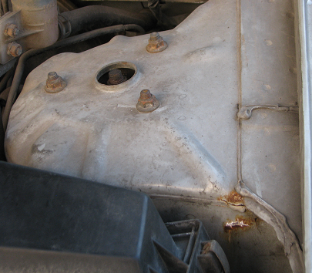9

Pojazd kompletny, sprawny. Próba jazdy na terenie parkingu skuteczna. Stwierdzono znaczne zaawansowanie procesu korozyjnego nadwozia z rozległymi pęcherzami korozyjnymi na obrzeżach otworów drzwiowych oraz wzmocnień przednich nadwozia (fot. 7 - 9).
Innych zniszczeń i następstw uszkodzeń eksploatacyjnych oraz braków w wyposażeniu nie stwierdzono w warunkach badania.
Wnętrze nadwozia pojazdu - poszycia tapicerskie foteli, wykładziny tapicerskie wnętrza - zniszczone adekwatnie do czasu i intensywności eksploatacji. Pojazd eksploatowany do celów służbowych, bez stałej obsługi.

3. Określenie wartości rynkowej samochodu Nissan Almera 1,5 nr rej. KMY 9Y90.

W aktualnym stanie technicznym pojazd kwalifikuje się do dalszej eksploatacji. Zalecane jest zlikwidowanie ognisk korozji nadwozia i wykonanie bieżących czynności obsługowych.:
Przeprowadzono analizę ofert internetowych pojazdów tej marki i typu w programach Omnipret obejmującym oferty sprzedaży 499 pojazdów oraz AUTO CENTRUM.

Według programu Omnipret średnia wartość rynkowa pojazdów tej marki i typu wyprodukowanych w 2002 roku wynosi 4231 zł.
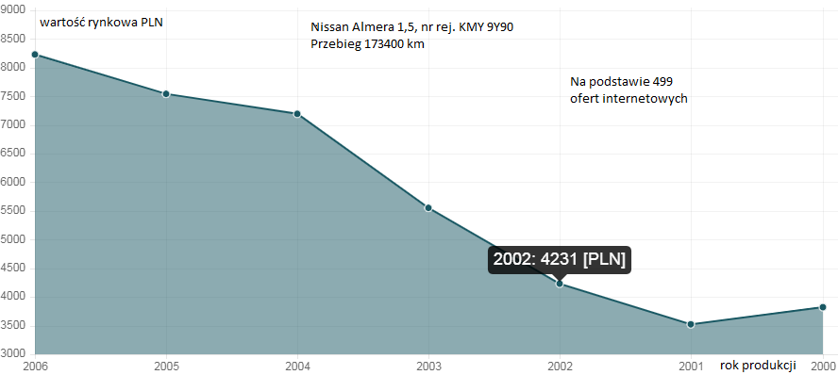

Według programu AUTO Centrum średnia wartość takich pojazdów to ok. 3400 zł.
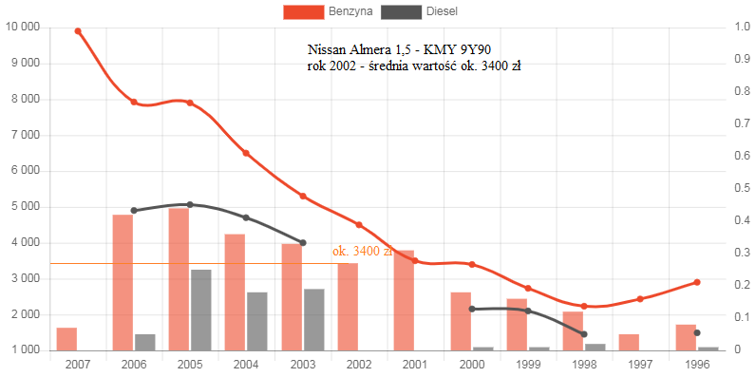

Wobec konieczności poniesienia nakładów finansowych na zlikwidowanie lub ograniczenie następstw korozji nadwozia, jego wartość rynkowa zostaje ograniczona do kwoty 2500 zł.
Zdaniem opiniującego wskazane jest dokonanie sprzedaży tego pojazdu w drodze przetargu uznając określona powyżej wartość rynkową za cenę wywoławczą.

W n i o s k i

1. Przedstawiony do badania pojazd jest kompletny i sprawny pod względem technicznym. Wskazane jest zlikwidowane skutków zaawansowanego procesu korozji nadwozia.

2. Wobec konieczności poniesienia nakładów finansowych na zlikwidowanie lub ograniczenie następstw korozji nadwozia, jego wartość rynkową szacuje się na kwotę 2500 zł (słownie: dwa tysiące pięćset złotych. Tak określona wartość rynkowa pojazdu może być podstawą do określenia ceny wywoławczej w transakcji przetargowej.

Rzeczoznawca
Opracowano w dniu 9 stycznia 2020 roku
W tekście opinii 9 fot i grafiki z analiz internetowych

